P R O J E T O E V O L U T I V O D E D A D O S
Relatório de
Execução — Projeto
Evolutivo de Dados
VarejoMax Brasil · N1: Etapas 1 a 3 (Excel avançado · Power Query · Power Pivot & DAX)
Disciplina: Microinformática Aplicada (ILP590)
Instituição: Faculdade de Tecnologia de São Paulo — Fatec SP
Docente: Prof. Veríssimo — 2º semestre de 2026
Tema: Varejo e e-commerce — VarejoMax Brasil
Equipe: fatecsp-MA20262-equipe-NN-varejomax

São Paulo — novembro de 2026 Entrega parcial (N1)

Sumário

1. Sumário executivo 1
2. Contexto, objetivo e escopo da entrega 1
2.1 O problema de negócio 2
2.2 Escopo desta entrega 2
2.3 Método e fontes 2
3. Etapa 1 — Preparação, padronização e auditoria (Excel avançado) 2
4. Etapa 2 — Importação, limpeza e transformação (Power Query) 3
5. Etapa 3 — Modelo estrela e medidas DAX (Power Pivot) 3
5.1 Arquitetura do modelo 3
5.2 Carga das tabelas e validação das chaves 4
5.3 Relacionamentos 4
5.4 A tabela calendário (dCalendario) 5
5.5 Medidas DAX 5
5.6 Validação do modelo 6
6. Estrutura da entrega no repositório 7
7. Conclusões e próximos passos 7

Nota: este sumário usa códigos de campo. Após editar o documento, clique com o botão direito sobre o sumário e escolha “Atualizar campo” para renovar os números de página.

1. Sumário executivo
Este relatório documenta a execução das três etapas que compõem a N1 do Projeto Evolutivo de Dados da disciplina Microinformática Aplicada (ILP590), aplicadas ao tema Varejo e e-commerce com a empresa fictícia VarejoMax Brasil — uma rede omnichannel que vende pelo site, aplicativo, marketplace e em sete lojas físicas. A pergunta central do projeto é como os dados de vendas, logística e clientes podem apoiar decisões no varejo e no e-commerce, e as três etapas constroem progressivamente a base para respondê-la: a Etapa 1 produziu uma base auditável no Excel avançado; a Etapa 2 automatizou a limpeza de todos os arquivos brutos no Power Query; e a Etapa 3, objeto principal desta entrega, organizou as tabelas em um modelo estrela no Power Pivot e criou as medidas DAX de negócio.
O resultado central da Etapa 3 é um modelo de dados com oito tabelas — a tabela fato fVendas (13.613 linhas, uma por item de pedido aceito), seis dimensões (dProduto, dCliente, dCidade, dCanalLoja, dTransportadora e dCalendario) e a tabela de auditoria Rejeitados — ligadas por seis relacionamentos N:1 ativos com filtro em direção única, mais a dCalendario marcada como Tabela de Datas. Sobre esse modelo foram criadas 20 medidas DAX: quinze de negócio (faturamento bruto e líquido, pedidos, ticket médio, itens, custos, margens, e-commerce, atrasos e crescimento mês a mês) e cinco de conferência, que provam a integridade do modelo a cada atualização.
A regra de ouro da etapa foi cumprida: o modelo não cria nem perde dinheiro. A medida [Faturamento] apurou R$ 3.448.872,47, idêntica à soma de Valor_Liquido da base tratada da Etapa 2 (excluindo pedidos cancelados e devolvidos, conforme a regra de negócio registrada na aba Conferencia daquela etapa), com diferença zero na reconciliação; as 13.613 linhas da fato no modelo correspondem às 13.613 linhas aceitas na Etapa 2; e as verificações de integridade (chaves estrangeiras órfãs, chaves primárias duplicadas e vendas fora do calendário) resultaram todas em zero. Os arquivos das Etapas 1 e 2 não foram alterados em nenhuma hipótese, como exigido: a Etapa 3 lê a última versão salva em disco da Etapa 2 pelo parâmetro pArquivoEtapa2, e correções feitas na origem propagam-se com um clique em Atualizar Tudo.

2. Contexto, objetivo e escopo da entrega

2.1 O problema de negócio
A VarejoMax recebe os dados de vendas em uma planilha bruta exportada do sistema que mistura, em cada linha, pedido, cliente, produto, pagamento e logística. Não há padronização: datas gravadas como texto, categorias e cidades escritas de formas diferentes, linhas duplicadas, CEPs sem o zero à esquerda e registros de teste. Como consequência, cada área da empresa chega a números diferentes e não existe visão consolidada por canal, região, produto ou transportadora. As hipóteses a validar pelo projeto são: (i) o atraso na entrega reduz a nota do cliente; (ii) regiões mais distantes concentram os maiores atrasos; (iii) o desempenho varia entre transportadoras e canais; e (iv) picos de demanda pioram o prazo.

2.2 Escopo desta entrega
A entrega cobre as três etapas da N1, com foco de execução nesta mensagem na Etapa 3 (Power Pivot & DAX), conforme o detalhamento do professor. A Etapa 3 delimita-se a: carregar as tabelas da Etapa 2 para o Modelo de Dados; validar chaves primárias e estrangeiras; criar os relacionamentos N:1; gerar a tabela calendário dCalendario (01/01/2025 a 31/08/2026) e marcá-la como Tabela de Datas; criar as medidas DAX da especificação, incluindo medidas com CALCULATE e inteligência de tempo; e validar o modelo com tabelas dinâmicas e reconciliação contra a Etapa 2. Ficam explicitamente fora do escopo, conforme o guia: VBA (Etapa 4), banco de dados e SQL, APIs de clima e câmbio (lugares apenas reservados no modelo) e o dashboard do Power BI (que consumirá este mesmo modelo estrela). Também não houve qualquer correção de dados: correções são sempre feitas na etapa de origem e propagadas pela cadeia de atualização.

2.3 Método e fontes
O procedimento seguiu o roteiro do Guia Prático Etapa 3: Power Pivot & DAX (projeto-modelo CaféData), transposto para o tema VarejoMax conforme o Apêndice E do próprio guia: o método é reaproveitado, os nomes são adaptados à anatomia do tema. Os números de referência foram apurados por script (Python/pandas) com a mesma semântica das medidas DAX — inclusive o arredondamento item a item do SUMX e os filtros de status da regra de negócio — e confrontados com os valores da aba Conferencia da Etapa 2. Toda a documentação (modelo relacional, código DAX, código M das consultas e checklist de conferência) acompanha o arquivo no repositório, na estrutura de pastas exigida pelo projeto.

3. Etapa 1 — Preparação, padronização e auditoria (Excel avançado)
A Etapa 1 transformou a planilha bruta (13.699 linhas de dados na aba Vendas_Bruto do arquivo de massa) em uma base confiável e auditável, sem alterar os dados originais. O arquivo VarejoMax_01_Excel.xlsx organiza o trabalho em cinco abas: LEIA-ME (instruções), Bruto (cópia fiel dos originais, jamais editada — rastreabilidade), Tratado (base de trabalho com 85 colunas: os 30 campos originais preservados e as colunas tratadas calculadas ao lado), Cadastros (as tabelas de referência oficiais: Tab_Produtos com 49 produtos, Tab_Clientes com 1.607 clientes, Tab_Cidades com 24 cidades, as listas oficiais de canais, pagamentos e transportadoras e os de-paras de categoria, cidade e status) e Auditoria (4.733 ocorrências registradas com linha de origem, campo, valor encontrado, tipo de problema, ação necessária, situação e observação).
Os procedimentos seguiram o guia-modelo: padronização de textos (ARRUMAR, PRI.MAIÚSCULA) e de datas; CEP normalizado para oito dígitos com zero à esquerda; desconto normalizado para a faixa 0–1 (valores em pontos como 5 significam 5%); buscas PROCX contra os cadastros para categoria, preço e custo de referência e atributos do cliente, com marcos explícitos (Não cadastrado, Sem correspondência) em vez de correspondências arbitrárias; colunas calculadas de negócio (Valor_Bruto, Valor_Liquido, prazos previsto e real, atraso em dias e Status_Atraso); validação de dados em lista; formatação condicional para quantidades inválidas, campos vazios e preços com desvio; e painel de conferência na aba Auditoria. Os problemas que não puderam ser resolvidos com segurança permanecem sinalizados — é o caso das 18 entregas com data real anterior à data de envio (Status_Atraso = Inconsistente) e de oito avaliações de cliente fora da escala de 1 a 5 (notas 0 e 6 a 10), mantidas como estão até decisão de negócio.

4. Etapa 2 — Importação, limpeza e transformação (Power Query)
A Etapa 2 automatizou, de forma repetível, o trabalho manual da Etapa 1: o Power Query lê a pasta inteira de arquivos brutos, aplica as regras de limpeza e entrega uma única tabela tratada. O arquivo VarejoMax_02_PowerQuery_VIVO.xlsx carrega as consultas organizadas em grupos: 01_Parametros (pPastaBrutos, pArquivoEtapa1, pDataInicio = 01/01/2025 e pDataFim = 31/08/2026), 02_Origem (cad_Etapa1, que lista o arquivo da Etapa 1, e os cadastros e de-paras lidos de lá), funções auxiliares (fnData, fnNumero, fnDePara e fnLerVendas), a staging stg_Vendas_Bruto (anexa todos os .xlsx da pasta numerando as linhas de origem) e as saídas fVendas, Rejeitados e as seis dimensões.
A regra de ouro da etapa — nenhuma linha some sem explicação — foi comprovada na aba Conferencia do próprio arquivo: 13.699 linhas lidas = 13.613 aceitas + 86 rejeitadas, diferença 0. Os 86 descartes têm motivo registrado: 70 duplicatas exatas (id_pedido + item), 6 pedidos de teste (TESTE-xxxx), 5 quantidades zero e 5 quantidades negativas (estornos). As somas de conferência também batem: Valor_Liquido igual a R$ 3.448.872,47 excluindo Cancelados e Devolvidos, e Valor_Bruto igual a R$ 3.797.167,40 excluindo Cancelados — os mesmos números que a Etapa 3 tem de reproduzir. Dois elementos criados nesta etapa são estruturais para a Etapa 3: a coluna Chave_Canal_Loja (formato Canal | Loja, com loja preenchida como Online (sem loja) nos canais digitais), que virou a chave primária da dimensão dCanalLoja; e as dimensões construídas no próprio M (dCanalLoja e dTransportadora, esta incluindo Retirada em loja e Não informado para que nenhuma chave estrangeira fique órfã).

5. Etapa 3 — Modelo estrela e medidas DAX (Power Pivot)

5.1 Arquitetura do modelo
A Etapa 3 não limpa nada: organiza as tabelas da Etapa 2 em um modelo de dados no qual elas conversam por relacionamentos, e cria medidas — cálculos escritos uma única vez que respondem corretamente em qualquer recorte. O modelo estrela separa dois papéis: tabelas fato (prefixo f), que guardam eventos que se medem e somam, e tabelas dimensão (prefixo d), que guardam os cadastros pelos quais se filtra e agrupa. No VarejoMax, a fato principal é fVendas (13.613 linhas, uma por item de pedido aceito); as dimensões são dProduto (49 produtos em seis categorias, com preço e custo de referência), dCliente (1.607 clientes), dCidade (24 cidades com UF, região e coordenadas), dCanalLoja (10 combinações: três canais online e sete lojas físicas), dTransportadora (seis entradas, incluindo Retirada em loja e Não informado) e dCalendario (608 dias, gerada). Rejeitados (86 linhas) fica fora da estrela, sem relacionamento, apenas para provar que as contagens batem.
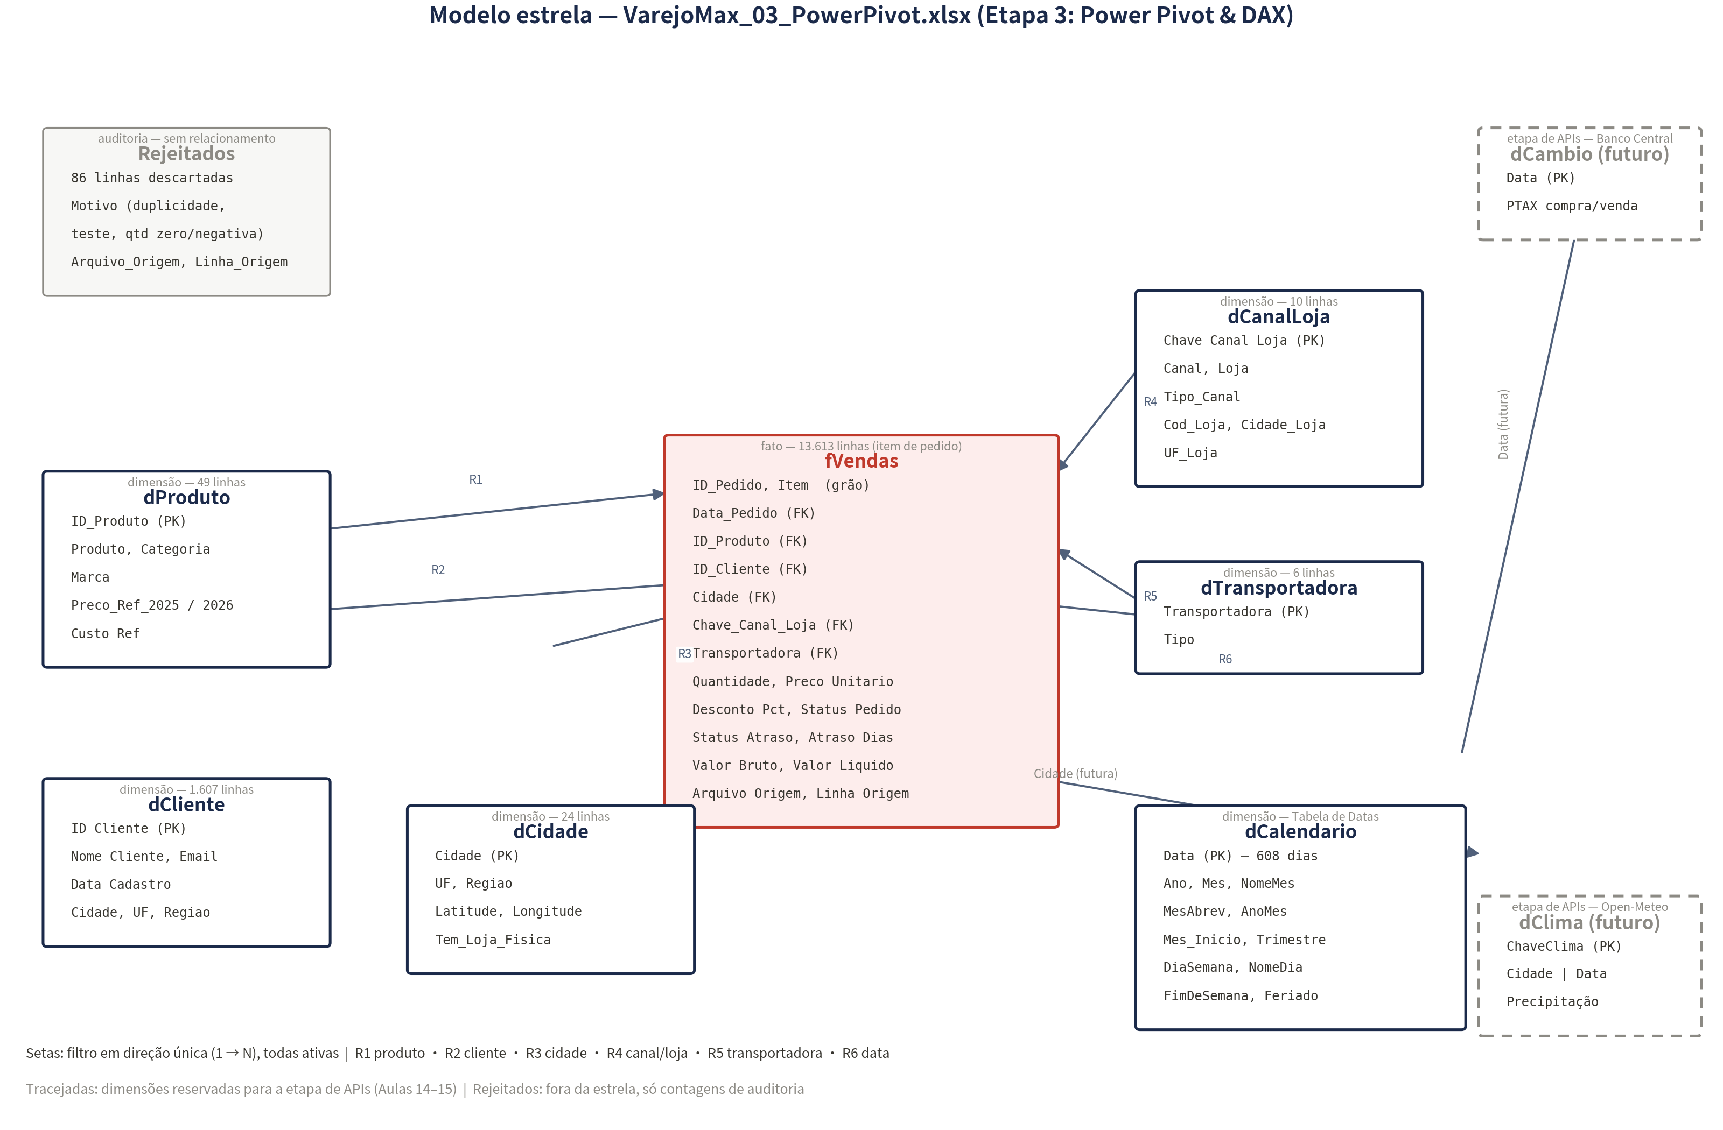
Figura 1 — Modelo estrela do VarejoMax_03_PowerPivot.xlsx: fVendas no centro, seis dimensões, Rejeitados isolada (auditoria) e as dimensões futuras de APIs tracejadas.
Em relação ao modelo CaféData, a transposição seguiu o Apêndice E do guia: a dimensão dFilial desdobrou-se em dCidade (onde o pedido é entregue) e dCanalLoja (onde a venda acontece); a dProduto cumpre o mesmo papel, com Custo_Ref no lugar de Custo; e a tabela calendário é obrigatória em qualquer tema, contínua e cobrindo todo o recorte temporal dos dados. A tabela fMetas do CaféData não tem equivalente na massa de dados do VarejoMax (não há metas mensais na planilha fornecida), e o papel de realizado sobre esperado foi transposto para as medidas [% Vendas Online] e [% Pedidos Atrasados], com a mesma técnica CALCULATE + DIVIDE; o lugar de fMetas na estrela está reservado no diagrama para o caso de a diretoria publicar metas.

5.2 Carga das tabelas e validação das chaves
As tabelas foram conectadas ao arquivo da Etapa 2 pelo Power Query, sem copiar e colar: o parâmetro pArquivoEtapa2 guarda o caminho do arquivo e a consulta cad_Etapa2 lista tudo o que existe nele (uma linha por aba e por tabela). Cada consulta de saída seleciona a tabela pelo nome — cad_Etapa2{[Item = "fVendas", Kind = "Table"]}[Data] — e fixa os tipos de dados explicitamente (códigos como texto, Data_Pedido como data, valores como moeda), porque o relacionamento compara valores e tipos: data não é data/hora, e F01 com espaço não é F01. As consultas são carregadas somente no Modelo de Dados (Apenas Criar Conexão + Adicionar ao Modelo de Dados), sem criar planilhas de dados.
Antes de relacionar, as chaves foram validadas. Do lado das dimensões (chaves primárias), cada valor é único e não há vazios: 49 produtos distintos em 49 linhas, 1.607 clientes distintos, 24 cidades, 10 chaves de canal/loja, 6 transportadoras e 608 dias. Do lado da fato (chaves estrangeiras), todo valor existe na dimensão correspondente — a integridade referencial foi garantida na Etapa 2, que rejeita linhas sem cadastro válido e construiu dTransportadora com as entradas de fallback. As medidas de conferência Conf Vendas sem Cadastro e Conf PK Duplicada automatizam essa verificação e retornam 0, como registrado na aba Conferencia.

5.3 Relacionamentos
Tabela 1 — Relacionamentos do modelo estrela (todos ativos, N:1, direção única)
# | Lado N (FK, fato) | Lado 1 (PK, dimensão) | Sentido do filtro
R1 | fVendas[ID_Produto] | dProduto[ID_Produto] | categoria, marca e custo filtram as vendas
R2 | fVendas[ID_Cliente] | dCliente[ID_Cliente] | atributos do cliente filtram as vendas
R3 | fVendas[Cidade] | dCidade[Cidade] | região e UF filtram as vendas
R4 | fVendas[Chave_Canal_Loja] | dCanalLoja[Chave_Canal_Loja] | canal e loja filtram as vendas
R5 | fVendas[Transportadora] | dTransportadora[Transportadora] | transportadora filtra as vendas
R6 | fVendas[Data_Pedido] | dCalendario[Data] | mês, trimestre e dia filtram as vendas
Todos os relacionamentos foram criados manualmente (arrastando a coluna da fato sobre a chave da dimensão na Exibição de Diagrama, ou pelo diálogo Dados → Relações), nunca pela detecção automática, que pode criar relações erradas por nomes parecidos. A direção do filtro é única, sempre da dimensão para a fato: ao escolher um canal, o filtro desce para fVendas; o contrário não acontece. Duas tabelas fato nunca se relacionam entre si — no modelo CaféData fVendas e fMetas conversam pelas dimensões compartilhidas; no VarejoMax há uma única fato, então o princípio fica garantido por construção. As colunas técnicas (chaves estrangeiras, colunas de valor usados pelas medidas, rastreio de arquivo e linha, e a tabela Rejeitados inteira) foram ocultadas das ferramentas cliente, permanecendo disponíveis para DAX.

5.4 A tabela calendário (dCalendario)
A dCalendario foi gerada no Power Query — e não em DAX — com um dia por linha de 01/01/2025 a 31/08/2026, sem falhas (608 dias), cobrindo exatamente o período oficial definido pelos parâmetros pDataInicio e pDataFim da Etapa 2. Cada dia recebe as colunas de agrupamento usadas em todas as análises temporais: Ano, Mes, NomeMes e MesAbrev (em português, com inicial maiúscula), AnoMes (yyyy-MM), Mes_Inicio (primeiro dia do mês), Trimestre, DiaSemana (1 = segunda a 7 = domingo), NomeDia, FimDeSemana (Sim/Não) e Feriado. A lista de feriados (lst_Feriados) é provisória — onze feriados nacionais fixados — e será substituída pela consulta à BrasilAPI na etapa de APIs; datas móveis como Carnaval ficam, por ora, como dia útil.
Duas configurações completam a dimensão: Classificar por Coluna (NomeMes por Mes, MesAbrev por Mes e NomeDia por DiaSemana) faz os meses aparecerem em ordem de calendário (Janeiro, Fevereiro, …) e não alfabética nas tabelas dinâmicas; e Marcar como Tabela de Datas (coluna Data) habilita as funções de inteligência de tempo — exigência da medida [Cresc. MoM %], que usa DATEADD. É por isso que o calendário é gerado e não extraído das vendas: as funções de inteligência de tempo exigem um calendário completo; com só os dias com venda, DATEADD devolveria resultados errados sem avisar.

5.5 Medidas DAX
As medidas foram criadas com a tabela-base fVendas, no diálogo Nova Medida (com nome exato, descrição de negócio e verificação de fórmula) e exportadas para o repositório em dax/medidas_preliminares.dax, no formato Nome := fórmula com as descrições como comentários. O código usa o separador padrão (vírgula); no Windows em português, troca-se por ponto e vírgula ao digitar. As dez medidas principais da especificação foram todas implementadas e transpostas ao tema, como mostra a Tabela 2.
Tabela 2 — Medidas DAX da especificação, transpostas ao VarejoMax
Medida (CaféData → VarejoMax) | Definição DAX (resumo) | Valor apurado
Faturamento Bruto | SUMX sobre Quantidade × Preco_Unitario, com CALCULATE excluindo Cancelados | R$ 3.797.167,40
Faturamento | SUMX sobre Quantidade × Preco × (1 − Desconto), excluindo Cancelados e Devolvidos | R$ 3.448.872,47
Qtd Cupons → Qtd Pedidos | DISTINCTCOUNT(fVendas[ID_Pedido]) | 8.291
Ticket Médio | DIVIDE([Faturamento], [Qtd Pedidos]) | R$ 415,98
Qtd Itens / Itens por Pedido | SUM(Quantidade) / DIVIDE([Qtd Itens], [Qtd Pedidos]) | 16.581 itens · 2,00 por pedido
Custo Total | SUMX(Quantidade × RELATED(dProduto[Custo_Ref])) | R$ 2.372.700,48
Margem Bruta % | DIVIDE([Faturamento] − [Custo Total], [Faturamento]) | 31,2%
% Meta → % Vendas Online | CALCULATE por Tipo_Canal = Online (e-commerce), dividido pelo total | 89,9%
Faturamento Frio → Faturamento Online | CALCULATE([Faturamento], dCanalLoja[Tipo_Canal] = "Online (e-commerce)") | R$ 3.100.830,71
Cresc. MoM % | VAR + DATEADD(dCalendario[Data], −1, MONTH) com proteção ISBLANK | ex.: fev/25 −19,4%; mar/25 +58,7%
Duas decisões de modelagem merecem registro. Primeira: o [Faturamento] do VarejoMax embute a regra de negócio herdada da Etapa 2 — pedidos Cancelados e Devolvidos não faturam (Em trânsito e Em separação entram, pois são vendas realizadas) — imposta com CALCULATE sobre Status_Pedido, exatamente a mesma semântica do SUMIFS da aba Conferencia da Etapa 2; sem isso, a reconciliação entre etapas daria diferença de R$ 261 mil (os 355 pedidos cancelados e 350 devolvidos). Segunda: além da [Margem Bruta %] oficial, que usa o custo de referência do catálogo via RELATED (como o CaféData usa o Custo do cadastro), criou-se a complementar [Margem Realizada %], com o custo praticado em cada venda — em 2026 o custo praticado é consistently acima da referência (reajuste), e a margem realizada apura 30,3% contra 31,2% da margem de referência, informação relevante para a gestão de preços.
O bloco de conferência (prefixo Conf) transforma as verificações do modelo em medidas reexecutáveis a cada atualização: Conf Linhas fVendas (13.613), Conf Linhas Rejeitados (86), Conf Linhas Lidas (13.699, igual à Conf_Reconciliacao da Etapa 2), Conf Vendas sem Cadastro (0), Conf PK Duplicada (0) e Conf Dif Faturamento (0) — esta última reproduz a igualdade entre a soma da coluna Valor_Liquido e a medida SUMX, que é justamente o teste de que o modelo não criou nem perdeu dinheiro.

5.6 Validação do modelo
A aba Validacao reúne as tabelas de validação exigidas (equivalentes às tabelas dinâmicas do guia, alimentadas pelo Modelo de Dados): faturamento por canal e mês, margem e mix por categoria, resumo por canal, composição por status do pedido e crescimento mês a mês. A aba Conferencia registra, lado a lado, os números de referência da Etapa 2 e os números calculados pelo modelo — no Excel, a coluna do modelo é lida com VALORCUBO sobre ThisWorkbookDataModel — e todas as diferenças são zero.
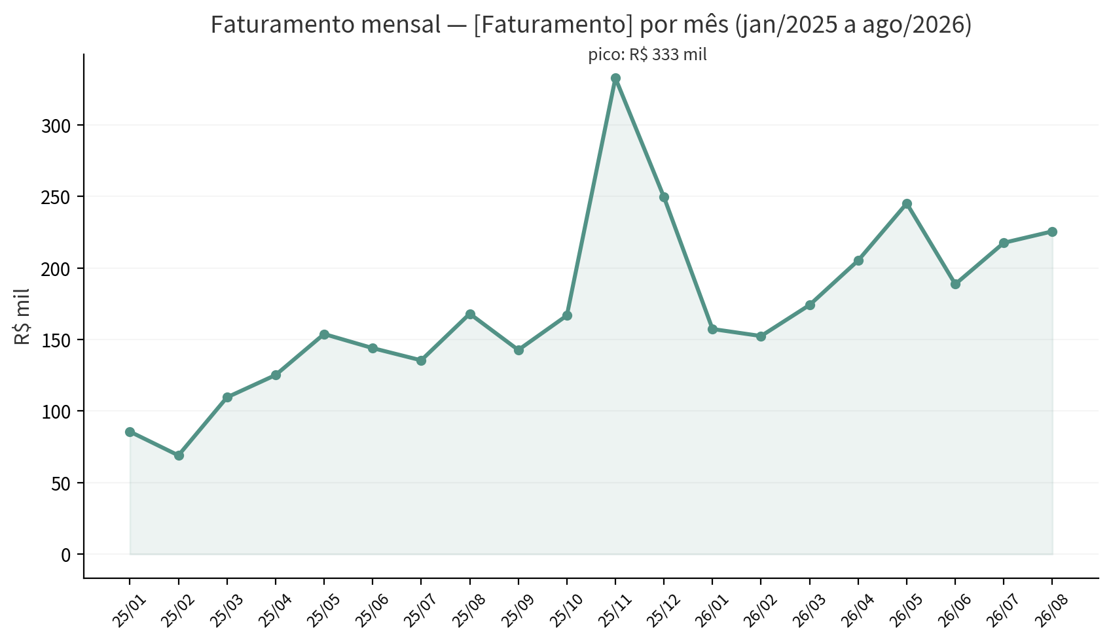
Figura 2 — Faturamento mensal apurado pelo modelo (jan/2025 a ago/2026): sazonalidade com picos em novembro (Black Friday) e crescimento ao longo do período.
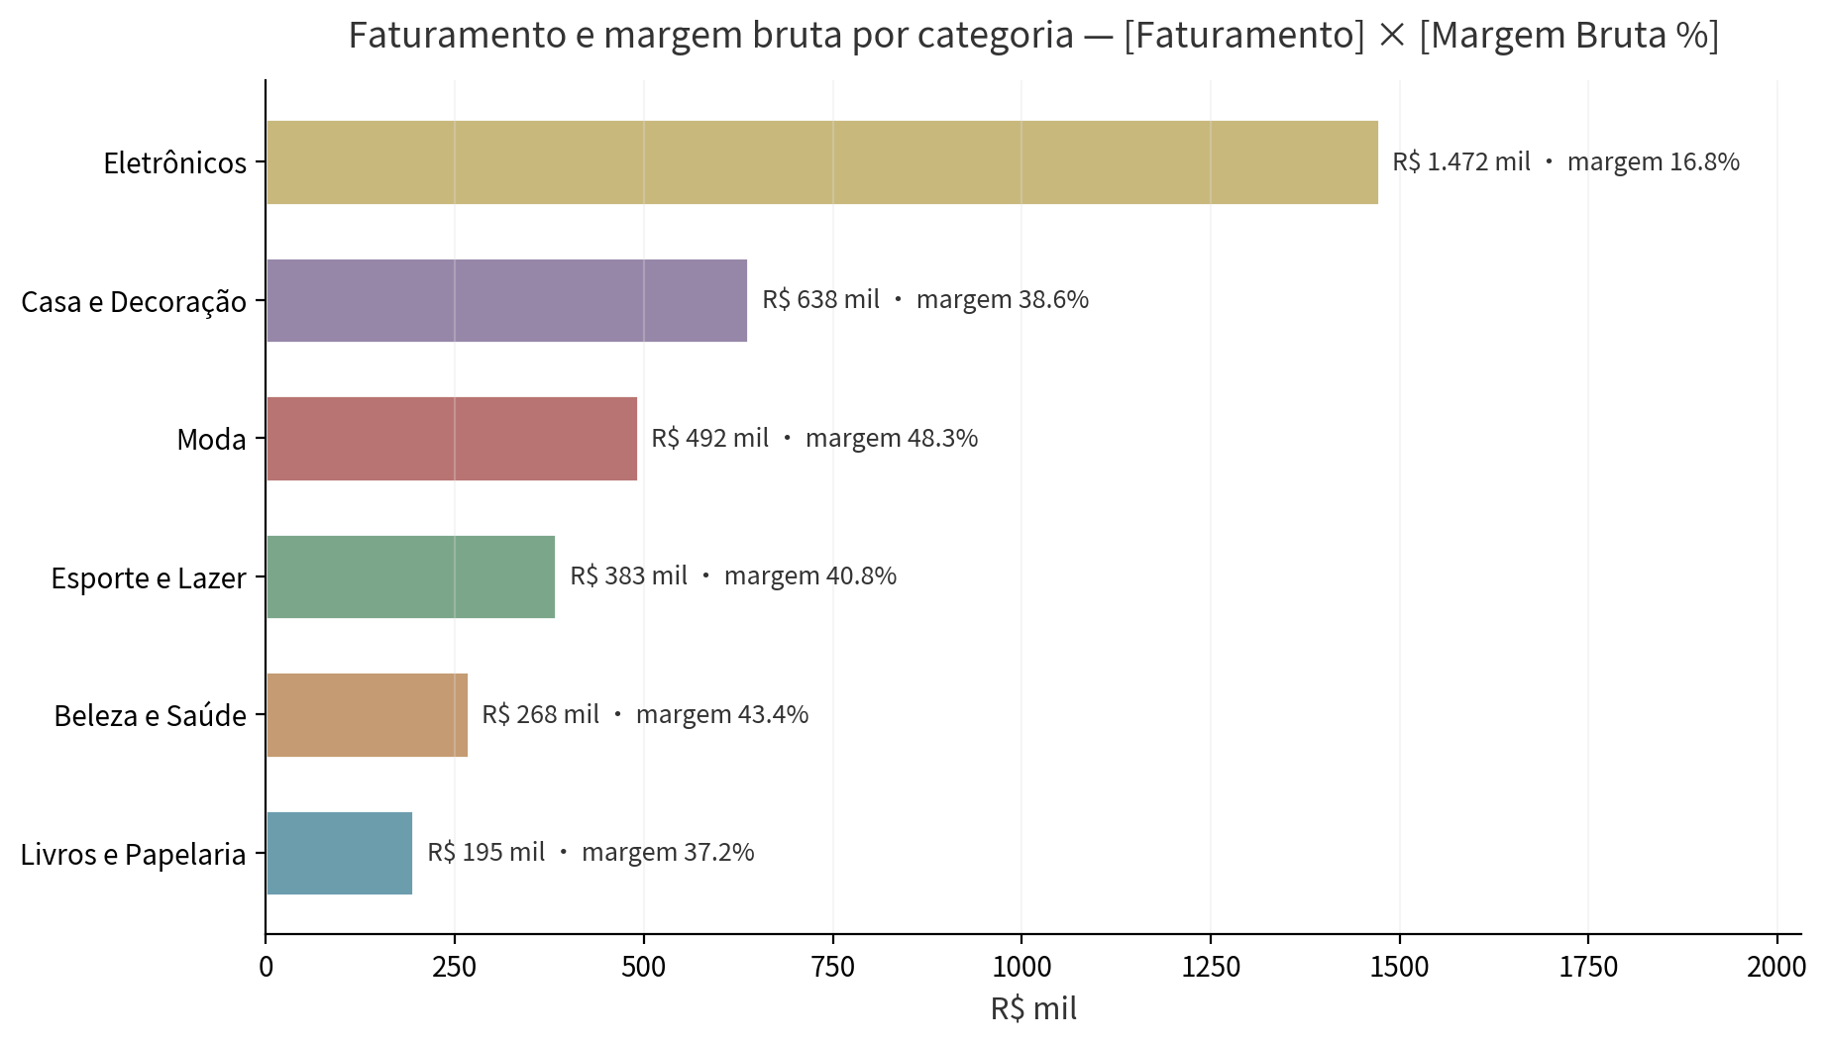
Figura 3 — Faturamento e margem bruta por categoria: Eletrônicos lideram em faturamento com a menor margem; Moda tem a maior margem.
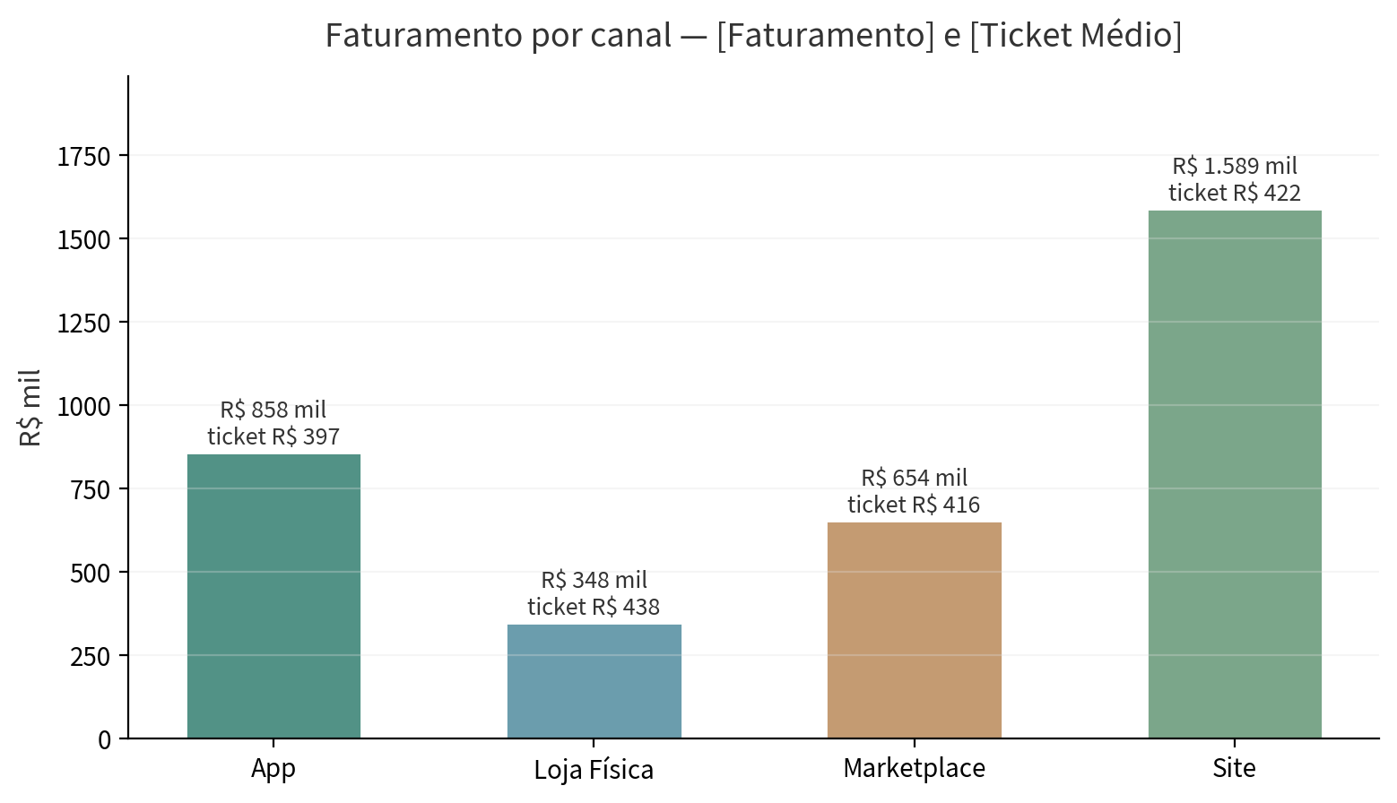
Figura 4 — Faturamento por canal: o e-commerce (Site, App e Marketplace) responde por 89,9% das vendas; lojas físicas por 10,1%.
Os resultados já respondem parte das perguntas de negócio do projeto. O mix é assimétrico: Eletrônicos concentram R$ 1,47 milhão de faturamento (42,7% do total) com margem de 16,8% — a menor do catálogo —, enquanto Moda fatura R$ 492 mil com margem de 48,3%, a maior; a gestão de preços e promoções pode usar essa inversão. O canal Site é o maior (R$ 1,59 milhão, 46,1%), mas o ticket médio é relativamente estável entre canais (R$ 396,90 no App a R$ 437,79 na loja física), indicando que o volume, e não o valor do pedido, diferencia os canais. O e-commerce como um todo responde por 89,9% do faturamento — um recorte que a medida [% Vendas Online] monitora em qualquer período. E a logística mostra 628 pedidos atrasados (7,6% dos pedidos entregues), o insumo para as hipóteses sobre prazo e avaliação de cliente a serem testadas nas etapas de SQL e Power BI.
Tabela 3 — Reconciliação Etapa 2 × modelo (aba Conferencia; diferenças = 0)
Indicador | Etapa 2 (referência) | Modelo (Etapa 3) | Diferença
Linhas lidas (fVendas + Rejeitados) | 13.699 | 13.699 | 0
Linhas aceitas (fVendas) | 13.613 | 13.613 | 0
Linhas rejeitadas (com motivo) | 86 | 86 | 0
Soma Valor_Liquido (= [Faturamento]) | R$ 3.448.872,47 | R$ 3.448.872,47 | 0
Soma Valor_Bruto (= [Faturamento Bruto]) | R$ 3.797.167,40 | R$ 3.797.167,40 | 0
Pedidos distintos (= [Qtd Pedidos]) | 8.291 | 8.291 | 0
Duplicatas / testes / qtd zero / negativa | 70 / 6 / 5 / 5 | 70 / 6 / 5 / 5 | 0
FKs órfãs · PKs duplicadas · fora do calendário | 0 · 0 · 0 | 0 · 0 · 0 | 0
A cadeia de linhagem também está viva: a Etapa 3 não digita nada, lê a última versão gravada em disco da Etapa 2 (que, por sua vez, leu os cadastros da Etapa 1 e a pasta de brutos). O teste do guia — corrigir algo na Etapa 1, atualizar a Etapa 2 e depois a Etapa 3 e ver os números mudarem sem digitação — foi descrito no COMO_REPRODUZIR.md e registrado como pendente de execução no checklist de evidências, porque exigiria alterar a Etapa 1, o que esta entrega evita por instrução expressa: os arquivos das etapas anteriores permanecem intactos.

6. Estrutura da entrega no repositório
A entrega segue a estrutura de pastas do projeto (MA2026-entrega-parcial por etapa, 04-documentacao para o relatório), pronta para commit no GitHub. Cada etapa tem seu README com objetivo, conteúdo, como abrir e os números-chave; a Etapa 3 traz ainda o código DAX exportado, o código M de cada consulta, a documentação do modelo relacional, o diagrama e o checklist de evidências da Seção 7.4 do guia.
Tabela 4 — Arquivos entregues (nada nas etapas 1 e 2 foi alterado)
Caminho | Conteúdo
01-excel/VarejoMax_01_Excel.xlsx | Etapa 1 (inalterada): Bruto, Tratado (85 colunas), Cadastros, Auditoria (4.733 ocorrências)
01-excel/README.md | Documentação da Etapa 1
02-powerquery/VarejoMax_02_PowerQuery_VIVO.xlsx | Etapa 2 (inalterada): fVendas, 6 dimensões, Rejeitados, Conferencia (28 consultas M)
02-powerquery/README.md | Documentação da Etapa 2 com as regras de limpeza e a reconciliação
03-powerpivot/VarejoMax_03_PowerPivot.xlsx | Etapa 3: abas LEIA-ME, Modelo, dCalendario, MedidasDAX, Validacao e Conferencia + conexão Power Query embutida (11 consultas)
03-powerpivot/dax/medidas_preliminares.dax | As 20 medidas, UTF-8, com descrições em comentários
03-powerpivot/docs/modelo_relacional.md | Tabelas, grão, chaves, 6 relacionamentos e regras de negócio
03-powerpivot/docs/diagrama_modelo.png | Diagrama do modelo estrela (Exibição de Diagrama)
03-powerpivot/scripts_m/*.pq | Código M das 11 consultas da Etapa 3
03-powerpivot/evidencias/checklist_conferencia.md | Checklist da Seção 7.4 do guia (16 itens) e espaço para capturas
03-powerpivot/README.md | Como abrir e atualizar, tabela de medidas com resultados, adaptações ao tema
04-documentacao/Relatorio_Execucao_VarejoMax_N1.docx | Este relatório
04-documentacao/COMO_REPRODUZIR.md | Passo a passo para reproduzir a Etapa 3 no Excel Windows
README.md (raiz) | Visão geral do projeto, pipeline e regras respeitadas

7. Conclusões e próximos passos
As três etapas da N1 formam uma cadeia íntegra e auditável: a base bruta foi inspecionada e auditada (Etapa 1), a limpeza virou um processo automático e repetível que não perde linha nenhuma (Etapa 2) e o resultado foi organizado em um modelo estrela com medidas que respondem em qualquer recorte sem criar nem perder dinheiro (Etapa 3). Todos os números fecham entre as etapas — 13.699 linhas lidas, 13.613 aceitas, 86 rejeitadas com motivo, faturamento de R$ 3.448.872,47 com diferença zero — e as pendências conhecidas estão registradas, não ocultas: avaliações fora da escala, 18 entregas inconsistentes (data real antes do envio), custo praticado acima da referência em 2026 e a lista provisória de feriados.
O modelo da Etapa 3 é o ponto de partida das etapas da N2. O dashboard do Power BI consumirá exatamente estas tabelas, relacionamentos e medidas; a etapa de banco de dados traduzirá o modelo estrela para tabelas relacionais e consultas SQL; as APIs de câmbio (Banco Central/PTAX) e clima (Open-Meteo) enriquecerão o modelo pelas dimensões reservadas dCambio e dClima, ligadas por data e por cidade-dia; e a macro VBA de resumo diário consumirá as medidas aqui criadas. Antes disso, duas recomendações práticas: registrar com a diretoria a decisão sobre pedidos devolvidos no faturamento bruto (hoje incluídos, espelhando a Etapa 2) e pedir a tabela de metas mensais por canal — com ela, a medida [% Meta] do modelo original passa a existir no VarejoMax sem nenhuma mudança estrutural no modelo.

